Proyecto – Migracion a Apigee hybrid 1.16

Entorno Prod



Deploy Apigee hybrid 1.16
Deploy
Apigee Hybrid sobre cluster Oseninfrait01

Contenido
1.1.1 Introducción 2
1.1.2 Arquitectura 2
1.1.3 IP Planing 3
1.1.4 Creación service account para el entorno Prod 4
1.1.5 Configura la autenticación de la cuenta de servicio 4
1.1.6 Creación certificados tls 5
1.1.7 Permitir acceso al plano de control 6
1.1.8 Instalar los CRD de Apigee 7
1.1.9 Archivo overrides-prod.yaml 8
1.1.10 Instalacion de apigee-operator 10
1.1.11 Cassandra 11
1.1.12 Telemetría (Telemetry) 11
1.1.13 Redis 11
1.1.14 Ingress (Tráfico de entrada) 12
1.1.15 Organización (Org) 12
1.1.16 Entornos (envs) y virtual hosts 12
1.1.17 Verificación permisos y conexión a GCP 13
1.1.18 Chequeando status de conexion entre runtime y control plane: 17

Introducción
El objetivo del documento es detallar el paso a paso del deploy de Apigee Hybrid sobre el cluster oseinfrait01. El mismo consta de distintas etapas que se detallaran en este documento tanto sobre la plataforma on premise como en GCP.

Arquitectura

En este deploy se optó por agregar nodos worker al cluster oseinfrait01. Los nodos agregados fueron configurados con los siguientes node selector:
- Apigee-data: Son los nodos que correrán Cassandra y tendrán asociados los pv ( pshisical volumes) necesarios para tener persistencia de datos.
- Apigee-runtime: Son los nodos que procesan el tráfico real de APIs (ingress, proxies, OAuth, routing y policies).
La solución requiere contar con la cantidad de 3 nodos apigee-data y 3 nodos apigee-runtime por motivos de alta disponibilidad. Apigee necesita tener 3 nodos para que funcione el quorum y así garantizar el procesamiento distribuido y la tolerancia a fallos del tráfico de APIs.

El siguiente grafico nos muestra la arquitectura openshift de la plataforma:

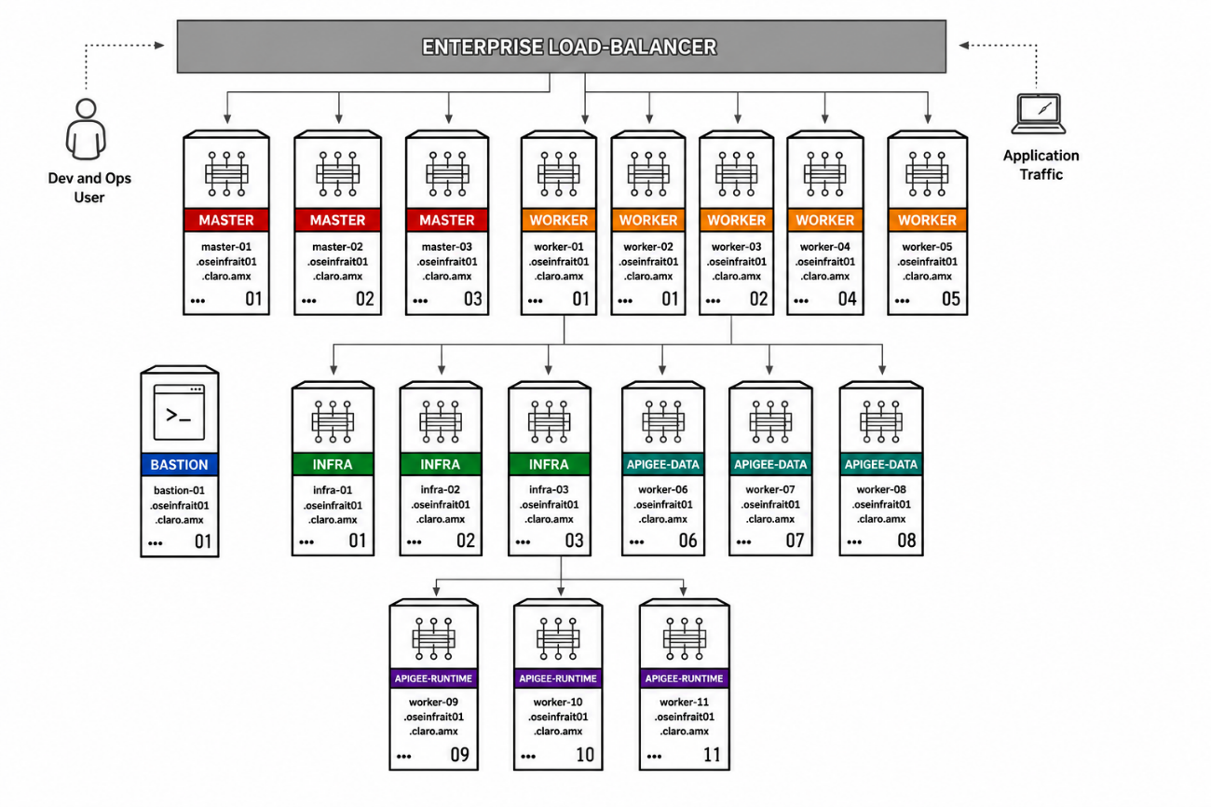

IP Planing

El detalle de Ip’s y vlan´s de los nodos es el siguiente:
Nodo | IP | Vlan
master-01.oseinfrait01.claro.amx | 10.92.190.219 | PG-Olleros-VLAN0611
master-02.oseinfrait01.claro.amx | 10.92.190.220 | PG-Olleros-VLAN0611
master-03.oseinfrait01.claro.amx | 10.92.190.221 | PG-Olleros-VLAN0611
infra-01.oseinfrait01.claro.amx | 10.92.190.222 | PG-Olleros-VLAN0611
infra-02.oseinfrait01.claro.amx | 10.92.190.223 | PG-Olleros-VLAN0611
infra-03.oseinfrait01.claro.amx | 10.92.190.224 | PG-Olleros-VLAN0611
worker-01.oseinfrait01.claro.amx | 10.92.190.225 | PG-Olleros-VLAN0611
worker-02.oseinfrait01.claro.amx | 10.92.190.226 | PG-Olleros-VLAN0611
worker-03.oseinfrait01.claro.amx | 10.92.190.227 | PG-Olleros-VLAN0611
worker-04.oseinfrait01.claro.amx | 10.92.190.228 | PG-Olleros-VLAN0611
worker-05.oseinfrait01.claro.amx | 10.92.190.231 | PG-Olleros-VLAN0611
worker-06.oseinfrait01.claro.amx | 10.92.190.232 | PG-Olleros-VLAN0611
worker-07.oseinfrait01.claro.amx | 10.92.190.233 | PG-Olleros-VLAN0611
worker-08.oseinfrait01.claro.amx | 10.92.190.234 | PG-Olleros-VLAN0611
worker-09.oseinfrait01.claro.amx | 10.92.113.200 | PG-Olleros-VLAN0604
worker-10.oseinfrait01.claro.amx | 10.92.113.201 | PG-Olleros-VLAN0604

En verde podemos ver los nodos creados y agregados especialmente para el deploy de Apigee Hybrid.

Creación service account para el entorno Prod

En este paso vemos la creación de cuentas de servicio para el entorno Prod. La siguiente tabla detalla los service accounts necesarios:

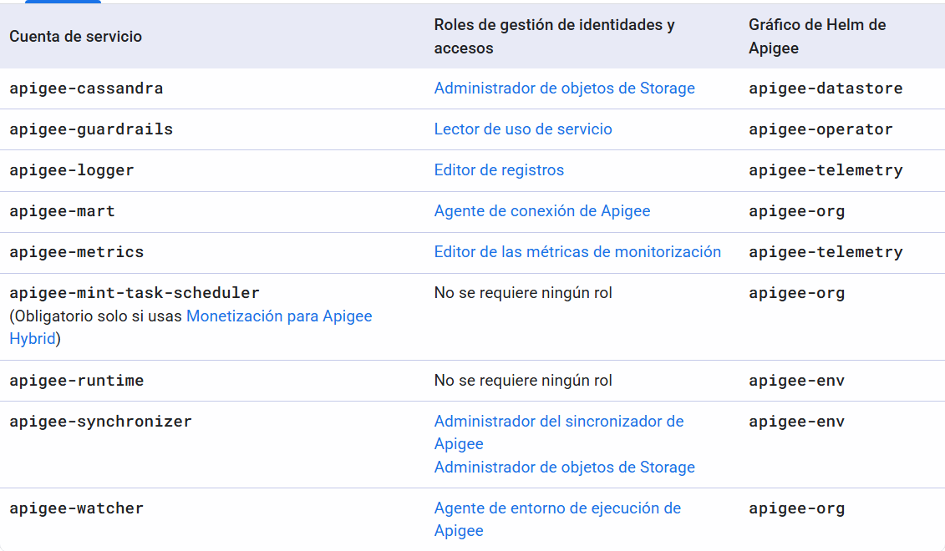

Para realizar la creación del service account para entornos Prod ejecutamos el siguiente comando desde el path /opt/apigee-hybrid/APIGEE_HYBRID_BASE/APIGEE_HELM_CHARTS_HOME/apigee-operator/etc/tools/:

create-service-account --env prod --dir $APIGEE_HELM_CHARTS_HOME/service-accounts

Configura la autenticación de la cuenta de servicio

En este paso creamos el secret en el cluster openshift:

oc create secret generic apigee-logger-svc-account \
--from-file="client_secret.json=$APIGEE_HELM_CHARTS_HOME/service-accounts/claup-apigee-hybrid-prod-apigee-logger.json" \
-n claro-apigee-hybrid-prod

oc create secret generic apigee-guardrails-svc-account \
--from-file="client_secret.json=$APIGEE_HELM_CHARTS_HOME/service-accounts/claup-apigee-hybrid-prod-apigee-guardrails.json" \
-n claro-apigee-hybrid-prod

oc create secret generic apigee-metrics-svc-account \
--from-file="client_secret.json=$APIGEE_HELM_CHARTS_HOME/service-accounts/claup-apigee-hybrid-prod-apigee-metrics.json" \
-n claro-apigee-hybrid-prod

oc create secret generic apigee-watcher-svc-account \
--from-file="client_secret.json=$APIGEE_HELM_CHARTS_HOME/service-accounts/claup-apigee-hybrid-prod-apigee-watcher.json" \
-n claro-apigee-hybrid-prod

oc create secret generic apigee-mart-svc-account \
--from-file="client_secret.json=$APIGEE_HELM_CHARTS_HOME/service-accounts/claup-apigee-hybrid-prod-apigee-mart.json" \
-n claro-apigee-hybrid-prod

oc create secret generic apigee-synchronizer-svc-account \
--from-file="client_secret.json=$APIGEE_HELM_CHARTS_HOME/service-accounts/claup-apigee-hybrid-prod-apigee-synchronizer.json" \
-n claro-apigee-hybrid-prod

oc create secret generic apigee-runtime-svc-account \
--from-file="client_secret.json=$APIGEE_HELM_CHARTS_HOME/service-accounts/claup-apigee-hybrid-prod-apigee-runtime.json" \
-n claro-apigee-hybrid-prod

Creación certificados tls

Debemos proporcionar certificados TLS para la puerta de enlace de entrada del entorno de ejecución en tu configuración de Apigee Hybrid. A los fines de esta guía de inicio rápido (una instalación de prueba que no es de producción), la puerta de enlace del entorno de ejecución puede aceptar credenciales autofirmadas. En los siguientes pasos, openssl se usa para generar las credenciales autofirmadas

Creamos un directorio para almacenar las credenciales:

mkdir $APIGEE_HELM_CHARTS_HOME/apigee-virtualhost/certs/

Ejecuta el siguiente comando para crear los archivos de credenciales y almacenarlos en tu directorio $APIGEE_HELM_CHARTS_HOME/apigee-virtualhost/certs:

openssl req -nodes -new -x509 \
-keyout ./ claro-prod-group\
-out ./claro-prod-group.pem \
-subj "/CN=apigee-prod.claro.amx" \
-days 3650

Verificamos la creación de los certificados:

ls /opt/apigee-hybrid/APIGEE_HYBRID_BASE/APIGEE_HELM_CHARTS_HOME/apigee-virtualhost/certs/
claro-prod-group.key claro-prod-group.pem

Permitir acceso al plano de control

Habilitar acceso al control plane

1 ) Obtener token de autorización

gcloud projects get-iam-policy claup-apigee-hybrid-prod \
--flatten="bindings[].members" \
--format='table(bindings.role)' \
--filter="bindings.jose.bisconti@claro.com.ar"

gcloud projects get-iam-policy claup-apigee-hybrid-prod \
--flatten="bindings[].members" \
--format='table(bindings.role)' \
--filter="bindings.ignacio.bellucchi@claro.com.ar"

gcloud projects get-iam-policy claup-apigee-hybrid-prod \
--flatten="bindings[].members" \
--format='table(bindings.role)' \
--filter="bindings.emmanuel.quiroga@claro.com.ar"

2) Asignar Rol Administrador de organización de Apigee

gcloud projects add-iam-policy-binding claup-apigee-hybrid-prod \
--member user:jose.bisconti@claro.com.ar \
--role roles/apigee.admin

gcloud projects add-iam-policy-binding claup-apigee-hybrid-prod \
--member user:ignacio.bellucchi@claro.com.ar \
--role roles/apigee.admin

gcloud projects add-iam-policy-binding claup-apigee-hybrid-prod \
--member user:emmanuel.quiroga@claro.com.ar \
--role roles/apigee.admin

3 ) Habilitar acceso al sincronizador

gcloud iam service-accounts list --project claup-apigee-hybrid-prod --filter "apigee-synchronizer"

4 ) Habilitar los permisos necesarios para el sincronizador

curl -X PATCH -H "Authorization: Bearer $TOKEN" \
-H "Content-Type:application/json" \
"https://apigee.googleapis.com/v1/organizations/claro.com.ar/controlPlaneAccess?update_mask=synchronizer_identities" \
-d "{\"synchronizer_identities\": [\"serviceAccount:apigee-synchronizer@claup-apigee-hybrid-prod.iam.gserviceaccount.com\"]}"

5) Habilitar el acceso de editores a las analíticas

gcloud iam service-accounts list --project claup-apigee-hybrid-prod --filter "apigee-runtime OR apigee-mart OR apigee-mint-task-scheduler"

6) Define los permisos de las cuentas de servicio de los componentes de tiempo de ejecución

curl -X PATCH -H "Authorization: Bearer $(gcloud auth print-access-token)" \
-H "Content-Type:application/json" \
"https://apigee.googleapis.com/v1/organizations/claro.com.ar/controlPlaneAccess?update_mask=analytics_publisher_identities" \
-d "{\"analytics_publisher_identities\": [\"serviceAccount:apigee-mart@claro.com.ar.iam.gserviceaccount.com\",\"serviceAccount:apigee-runtime@$ORG_NAME.iam.gserviceaccount.com\"]}"

Instalar los CRD de Apigee

Dentro de la ruta :

/opt/apigee-hybrid/APIGEE_HYBRID_BASE/APIGEE_HELM_CHARTS_HOME/apigee-operator/etc/crds/default/prod

Editamos el archivo kustomization.yaml colocando el namespace correcto en el que vamos a realizar el deploy de apigee

apiVersion: kustomize.config.k8s.io/v1beta1
kind: Kustomization

namespace: claro-apigee-hybrid-prod

# Value of this field is prepended to the
# names of all resources, e.g. a deployment named
# "wordpress" becomes "apigee-wordpress".
# Note that it should also match with the prefix (text before '-') of the namespace
# field above.
namePrefix: apigee-

vars:
- fieldref:
fieldPath: spec.conversion.webhook.clientConfig.service.namespace
name: CERTIFICATE_NAMESPACE
objref:
apiVersion: v1
group: apiextensions.k8s.io
kind: CustomResourceDefinition
name: apigeedeployments.apigee.cloud.google.com

resources:
- ../crd

Una vez guardados los cambios en el archivo kustomization.yaml ejecutamos el siguiente comando para verificar la instalacion:

oc apply -k apigee-operator/etc/crds/default/prod \
--server-side \
--force-conflicts \
--validate=false \
--dry-run=server

Y luego :

oc apply -k apigee-operator/etc/crds/default/prod \
--server-side \
--force-conflicts \
--validate=false

Para instalar los crds.

Archivo overrides-prod.yaml

El archivo overrides.yaml es el "DNI" y el manual de instrucciones que le dice a Apigee cómo tiene que construirse adentro de tu clúster de Kubernetes/OpenShift.

Antes de comenzar a instalar los componentes de Apigee hybrid necesitamos crear el archivo overrides para el ambiente prod en el path de trabajo:

/opt/apigee-hybrid/APIGEE_HYBRID_BASE/APIGEE_HELM_CHARTS_HOME

Archivo overrides-prod.yaml:

instanceID: claro-apigee-prod-instx
namespace: claro-apigee-hybrid-prod
gcp:
projectID: claro-apigee-hybrid-prod
region: us-central1
k8sCluster:
name: oseinfrait01.claro.amx
region: us-central1

org: claro-apigee-hybrid-prod
enhanceProxyLimits: true
envs:
- name: env-prod-ar
serviceAccountSecretRefs:
synchronizer: apigee-synchronizer-svc-account
runtime: apigee-runtime-svc-account
- name: env-prod-uy
serviceAccountSecretRefs:
synchronizer: apigee-synchronizer-svc-account
runtime: apigee-runtime-svc-account
- name: env-prod-py
serviceAccountSecretRefs:
synchronizer: apigee-synchronizer-svc-account
runtime: apigee-runtime-svc-account

cassandra:
hostNetwork: false
replicaCount: 3
storage:
storageClass: thin-csi
storageSize: 500Gi
resources:
requests:
cpu: 7
memory: 16Gi
limits:
cpu: 7
memory: 16Gi
maxHeapSize: 8192M
heapNewSize: 1200M

ingressGateways:
- name: my-ingress-1
replicaCountMin: 2
replicaCountMax: 10

virtualhosts:
- name: claro-prod-ar-group
selector:
app: apigee-ingressgateway
ingress_name: apigee-ingress
sslCertPath: certs/claro-prod-group.pem
sslKeyPath: certs/claro-prod-group.key
- name: claro-prod-uy-group
selector:
app: apigee-ingressgateway
ingress_name: apigee-ingress
sslCertPath: certs/claro-prod-group.pem
sslKeyPath: certs/claro-prod-group.key
- name: claro-prod-py-group
selector:
app: apigee-ingressgateway
ingress_name: apigee-ingress
sslCertPath: certs/claro-prod-group.pem
sslKeyPath: certs/claro-prod-group.key

guardrails:
serviceAccountRef: apigee-runtime-svc-account

mart:
serviceAccountRef: apigee-mart-svc-account

connectAgent:
serviceAccountRef: apigee-mart-svc-account

logger:
enabled: true
serviceAccountRef: apigee-logger-svc-account

metrics:
serviceAccountRef: apigee-metrics-svc-account

watcher:
serviceAccountRef: apigee-watcher-svc-account

runtime:
image:
url: gcr.io/apigee-release/hybrid/apigee-runtime
tag: 1.16.0
replicaCountMin: 2
replicaCountMax: 10
cwcAppend:
bin_setenv_max_mem: 6144M
resources:
requests:
cpu: "2"
memory: 12Gi
limits:
cpu: "4"
memory: 12Gi
mintTaskScheduler:
serviceAccountRef: apigee-mint-task-scheduler-svc-account

Instalacion de apigee-operator

El primer paso que tenemos que realizar es la instalacion del operador apigee. Para ello ejecutamos el siguiente comando:

helm upgrade --install apigee-operator apigee-operator/ namespace claro-apigee-hybrid-prod -f overrides-prod.yaml

Verificación del status de apigee-operator:

oc get pods -n claro-apigee-hybrid-prod | grep apigee-controller-manager

oc logs -f deployment/apigee-controller-manager -n claro-apigee-hybrid-prod

Cassandra

Cassandra actúa como el almacén de datos del entorno de ejecución. Se despliega directamente en el clúster Openshift como un StatefulSet y es el motor responsable de otorgar persistencia local al plano de ejecución.

Cassandra almacena la información crítica en tiempo real que requieren los proxies para procesar el tráfico, incluyendo:
- OAuth y Tokens: Datos sobre sesiones y autenticación.
- Cuotas (Quotas): Límites de consumo de API y recuentos de llamadas para proteger tus servicios.
- KVM (Key-Value Maps): Pares clave-valor personalizados que utiliza la lógica de los proxies.
- Response Cache: Respuestas en memoria para acelerar la entrega de las peticiones frecuentes.

Instalación de apigee-datastore

Es el primer paso fuerte después del operador. Va a leer el bloque Cassandra: de tu archivo para crear el StatefulSet y reclamar los discos de 500Gi en los nodos 05, 06 y 07.

El comando a ejecutar es el siguiente:

helm upgrade --install apigee-datastore apigee-datastore/ \
--namespace claro-apigee-hybrid-prod \
-f overrides-prod.yaml

Telemetría (Telemetry)

Este es el componente que mencionabas. Levanta los servicios de recolección de métricas y logs (los pods de apigee-logger y apigee-metrics) y los va a distribuir usando el selector de los nodos apigee-runtime (08, 09 y 10).

Ejecutamos el comando:

helm upgrade --install apigee-telemetry apigee-telemetry/ \
--namespace claro-apigee-hybrid-prod \
-f overrides-prod.yaml

Redis

El componente Apigee Redis actúa como la capa de almacenamiento en caché en memoria de alta velocidad y baja latencia para los componentes del plano de ejecución (runtime).

Ejecutamos el comando:

helm upgrade redis apigee-redis/ \
--install \
--namespace claro-apigee-hybrid-prod\
--atomic \
-f overrides-prod.yaml \
--dry-run=server

Ingress (Tráfico de entrada)

Este componente configura los balanceadores y puertas de enlace (apigee-ingress-manager) para exponer los proxies hacia el exterior.

helm upgrade --install apigee-ingress apigee-ingress/ \
--namespace claro-apigee-hybrid-prod \
-f overrides-prod.yaml

Organización (Org)

Instala los componentes a nivel de organización global de Apigee (como el agente de conexión y MART).

helm upgrade --install org apigee-org/ -n claro-apigee-hybrid-prod -f overrides-prod.yaml --dry-run

helm upgrade --install apigee-org apigee-org/ \
--namespace claro-apigee-hybrid-prod \
-f overrides-prod.yaml

Entornos (envs) y virtual hosts

Como primer paso necesitamos crear entornos y grupos de entornos en el plano de control desde la consola de GCP:

https://console.cloud.google.com/apigee/environments

Luego una vez creado en GCP ejecutamos los comandos desde el bastión.

Estos comandos van a crear los entornos lógicos reales declarados en el archivo overrides-prod.yaml. Acá es donde finalmente van a nacer los pods de apigee-runtime encargados de procesar el tráfico de las APIs en los workers 08, 09 y 10.

Deploy de entornos prod :

helm upgrade --install env-prod-ar apigee-env -n claro-apigee-hybrid-prod -f overrides-prod.yaml --set env=prod-ar --set runtime.resources.limits.memory="4096M" --set runtime.resources.requests.memory="4096M" --force

helm upgrade --install env-prod-uy apigee-env -n claro-apigee-hybrid-prod -f overrides-prod.yaml --set env=prod-uy --set runtime.resources.limits.memory="4096M" --set runtime.resources.requests.memory="4096M" --force

helm upgrade --install env-prod-py apigee-env -n claro-apigee-hybrid-prod -f overrides-prod.yaml --set env=prod-py --set runtime.resources.limits.memory="4096M" --set runtime.resources.requests.memory="4096M" --force

Vhosts

helm upgrade vh-prod-ar ./apigee-virtualhost --install --namespace claro-apigee-hybrid-prod --atomic --set envgroup=claro-prod-ar-group -f overrides-prod.yaml

helm upgrade vh-prod-uy ./apigee-virtualhost --install --namespace claro-apigee-hybrid-prod --atomic --set envgroup=claro-prod-uy-group -f overrides-prod.yaml

helm upgrade vh-prod-test-py ./apigee-virtualhost --install --namespace claro-apigee-hybrid-prod --atomic --set envgroup=claro-prod-py-group -f overrides-prod.yaml

Verificación permisos y conexión a GCP

Roles necesarios en GCP IAM

Asegurarse de que la Service Account específica tenga asignados los siguientes roles oficiales de Apigee Hybrid:

Apigee Synchronizer Manager (permite sincronizar configuraciones).
Pub/Sub Subscriber (específicamente necesario para evitar el error PERMISSION_DENIED al intentar escuchar tópicos/suscripciones de Pub/Sub).

Como paso siguiente verificar la conexión de los pod apigee-synchronizer contra GCP. En nuestro caso verificamos los logs con el siguiente comando:

oc logs -f -l app=apigee-synchronizer -n claro-apigee-hybrid-prod --tail=50

{"level":"SEVERE","thread":"Subscriber-SE-492-2","mdc":{},"className":"com.apigee.pubsub.service.cloudpubsub.CloudPubSubSubscriber$1","method":"failed","severity":"SEVERE","message":"Subscriber for subscription : apigee-fa20b598-bb89-43b4-b037-33639cd7fb10-82261d5ba1c3bd31 in project : u7d1e45c53554f46c-tp encountered a fatal error and is shutting down","formattedDate":"2026-07-01T04:48:08.258Z","logger":"PUBSUB.SERVICE","exceptionStackTrace":"com.google.api.gax.rpc.PermissionDeniedException: com.google.api.gax.rpc.PermissionDeniedException: io.grpc.StatusRuntimeException: PERMISSION_DENIED:

Como podemos verificar en los logs de los pods del componente apigee-synchronizer nos indica que nos esta faltando crear el role Pub/Sub Subscriber.

La creación de este role se realiza desde la consola de GCP de la siguiente manera:

Ingresamos a la configuración de la service account creada para el entorno non-prod:

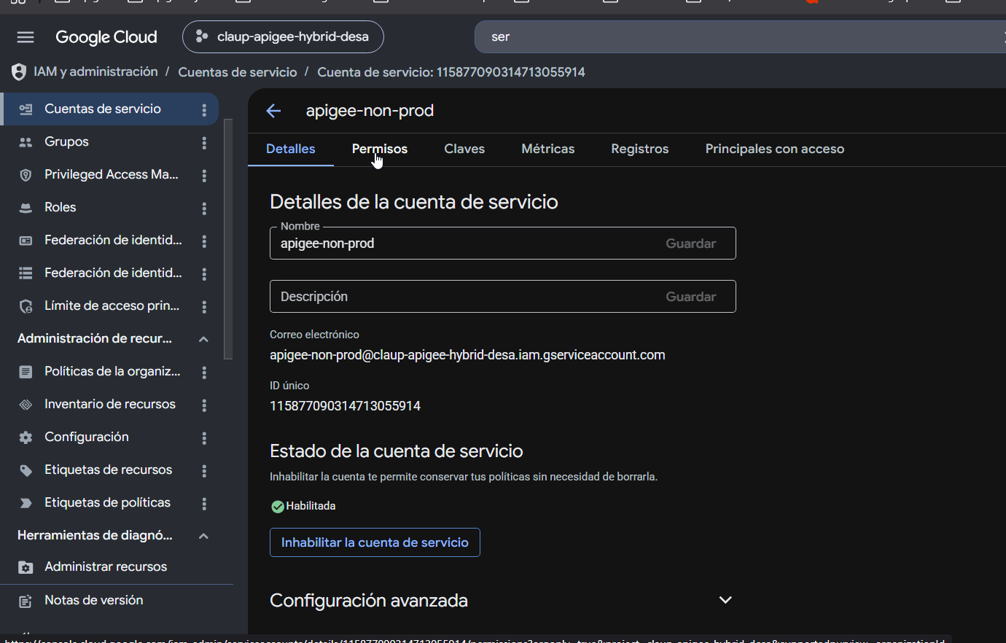

En la pestaña permisos ingresamos a administrar acceso:

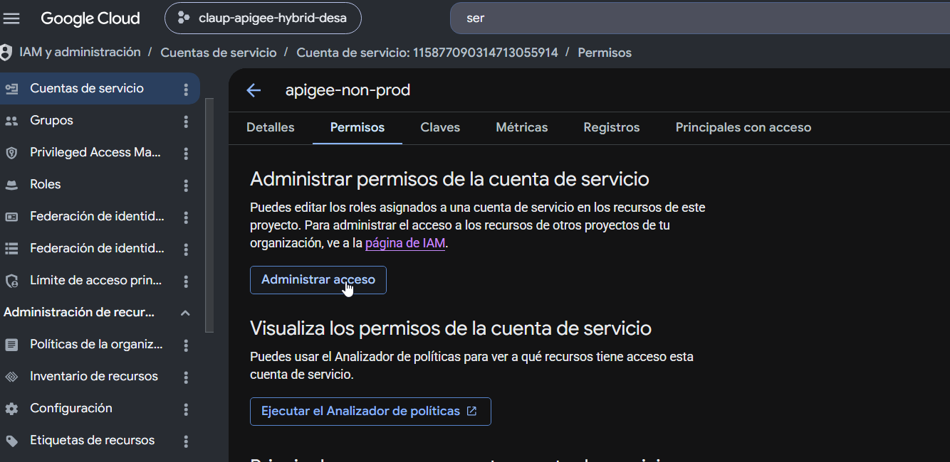

Luego vamos a la opción Agregar otro rol:

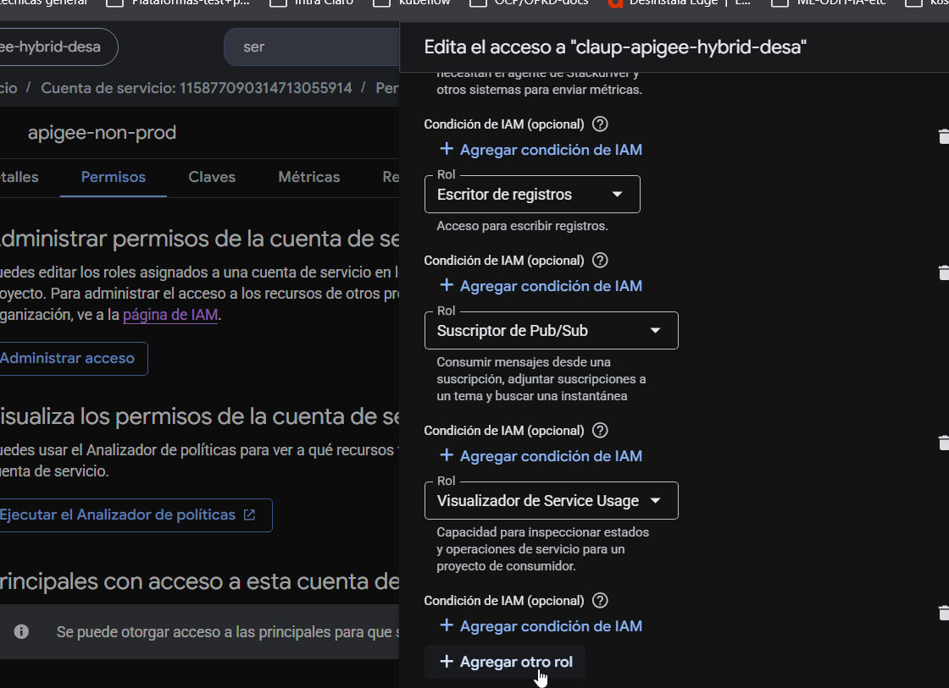

Luego buscamos el rol:

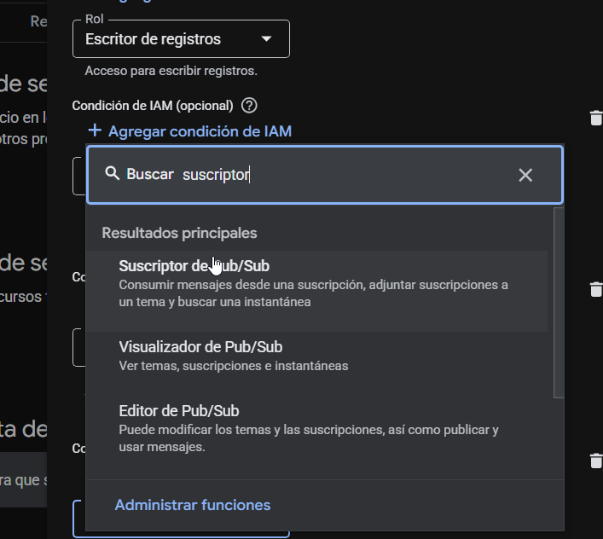

Seleccionamos Suscriptor de Pub/Sub y agregamos el rol y colocamos guardar:

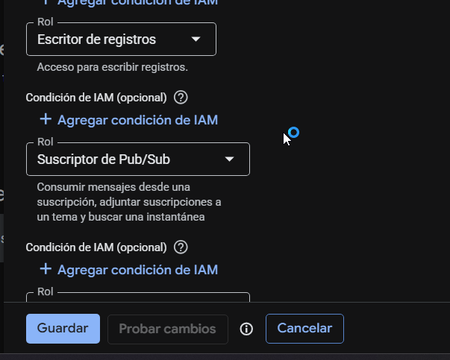

Luego de agregar estos permisos esperamos unos minutos y verificamos nuevamente los log de apigee-synchronizer.

oc logs -f -l app=apigee-synchronizer -n claro-apigee-hybrid-prod

{"level":"INFO", ... "logger":"CONTRACT-REPLICATION","message":"cleaning up older versions"} {"level":"INFO", ... "logger":"CONTRACT-REPLICATION","message":"cleaned up older versions"}

Adicionalmente desde la consola de GCP verificamos que la instancia claro-apigee-hybrid-prod-inst y esta registrada.

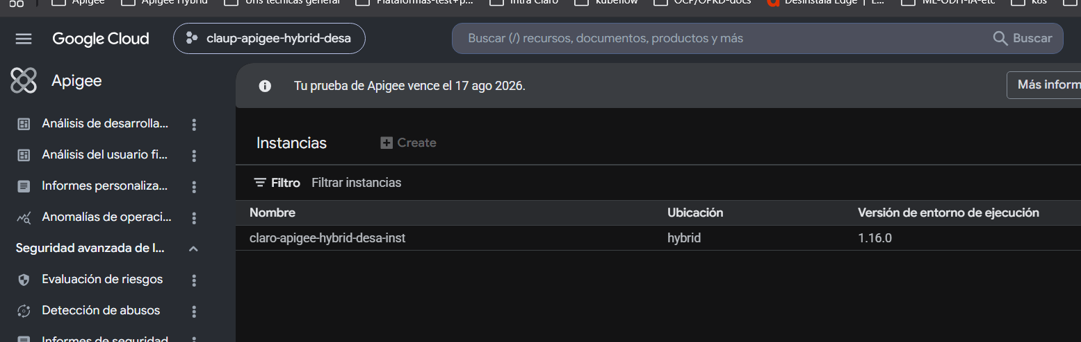

El clúster de OpenShift local validó correctamente las credenciales de la cuenta apigee-non-prod.
Se conectó e interactuó con el plano de control en la nube de Google.
GCP ya reconoce que tu entorno de prodrrollo está activo y listo para operar

Chequeando status de conexion entre runtime y control plane:

Para verificar la conexión entre el runtime y el plano de control podemos revisar los logs de apigee-watcher :

oc logs -l app=apigee-watcher -n claro-apigee-hybrid-prod --tail=50 -f

Como resultado de este commando vamos a visualizar los logs de todos los pods con la label apigee-watcher.

